Böblingen/München, am 3. Dezember 2012

Infoniqa spendet an Kindertafel
IT-Unternehmen unterstützt bedürftige Kinder in München

Das IT-Unternehmen Infoniqa HR Solutions macht hilfsbedürftigen Kindern zum nahenden Weihnachtsfest ein besonderes Geschenk. Infoniqa spendet 1.000 Euro an die Kindertafel in München, die damit armutsgefährdeten Kindern Mahlzeiten, Betreuung und Bildung ermöglicht. Rosemarie Mayr von Infoniqa HR Solutions übergab den Betrag am 21. November an die Kindertafel-Glockenbach e.V.. „Anstatt wie jedes Jahr unsere Kunden zu beschenken, haben wir beschlossen, die Münchner Kindertafel zu unterstützen und damit einen kleinen Beitrag zum Wohl besonders Hilfsbedürftiger zu leisten“, so Rosemarie Mayr.

Die Kindertafel München-Glockenbach e.V. (www.kindertafel-glockenbach.de) sorgt für eine Verbesserung der Lebenssituation von bedürftigen Kindern. Der gemeinnützige Verein finanziert über Schulen und Kindergärten Maßnahmen wie Frühstück, Mittagessen, Hausaufgabenbetreuung, Bildung in Sport und Kultur sowie die Gestaltung in der Freizeit. Ziel ist es, eine normale Entwicklung der Kinder zu unterstützen und eine Ausgrenzung wegen Armut zu verhindern. Die Kindertafel wird ausschließlich durch Zuwendungen und Mitgliedsbeiträge finanziert. Alle Mitglieder arbeiten ehrenamtlich, es werden keinerlei Entschädigungen bezahlt. „Wir haben die Kindertafel für unsere Weihnachtsspende ausgewählt, weil sie jene unterstützt, die bereits im Kindesalter Armut erleben müssen. Die engagierte Betreuung der Kindertafel hilft den bedürftigen Kindern, unbeschwert und glücklich aufzuwachsen“, so Rosemarie Mayr.

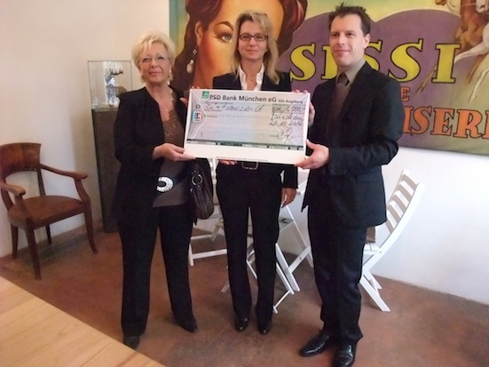

Rosemarie Mayr (Mitte) und Ingo Gehrig (rechts) von Infoniqa übergeben die Spende an „Trixi“ von der Kindertafel (links)

Das Bildmaterial steht auf www.press-n-relations.com zum Download bereit.

Weitere Informationen:  Infoniqa HR Solutions GmbH – Rosemarie Mayr  Hanns-Klemm-Straße 5 – D-71034 Böblingen  Tel.: +49 172 8297810  rosemarie.mayr@infoniqa.com – www.infoniqa.de | Presse- und Öffentlichkeitsarbeit:  Press’n’Relations Austria GmbH – Georg Dutzi  Währinger Straße 61 – 1090 Wien  Tel.: + 43 1 907 61 48 - 10 – Fax: + 43 1 907 61 48 – 15  gd@press-n-relations.at - www.press-n-relations.com

Über Infoniqa HR Solutions GmbH
Als Tochtergesellschaft der international tätigen Infoniqa Gruppe entwickelt und vertreibt die Infoniqa HR Solutions GmbH Standardsoftware-Produkte für das strategische Personalmanagement. Das Hauptprodukt ist „engage!“, die unabhängige und plattformübergreifende Web-Standardsoftwarelösung für das Human Capital Management. engage! wird für die Personalentwicklung und -beschaffung, für Planung und Controlling sowie für Bildungs-, Trainings- und Skills-Management international eingesetzt. Das Lösungsangebot umfasst auch die Beratung und Implementierung sowie das Outsourcing des Lösungsbetriebs.

Über Infoniqa Holding GmbH
Die Infoniqa Gruppe wurde 2006 gegründet und bietet als international tätige Software- und IT-Dienstleistungs-Gruppe mit ihren Tochterunternehmen an dreizehn Standorten im deutschsprachigen Raum innovative Softwareprodukte, qualifizierte Beratung sowie komplexe IT-Infrastruktursysteme für Unternehmen und Institutionen an. Der Fokus liegt in den Bereichen Lohnabrechnung und Personalmanagement, Informationsmanagement, IT-Infrastruktur sowie Business-Software.

